**共采集Elabscience网站的三大类产品，采集方法分别如下（一共约5000+个产品）**

# 一、FCM Antibodies

<https://www.elabscience.com/search-category=fcm%20antibodies.html>

1、打开上述网址，可以看到2972个相关产品的搜索结果

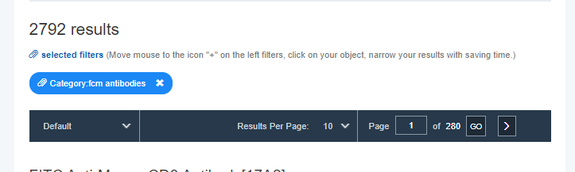

2、以第一个产品为例，点击第一个产品FITC Anti-Mouse CD3 Antibody[17A2]

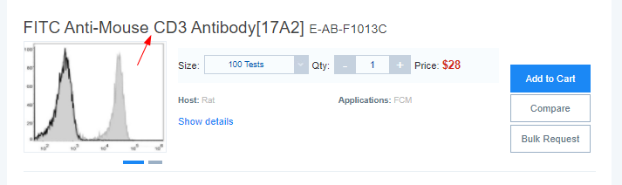

3、出现产品FITC Anti-Mouse CD3 Antibody[17A2]的信息。红色方框所框住的所有内容都需要采集

**Cat#**

**#**

**Product Name**

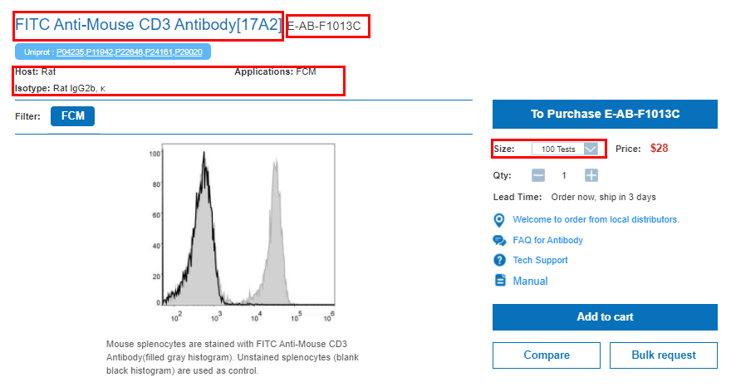

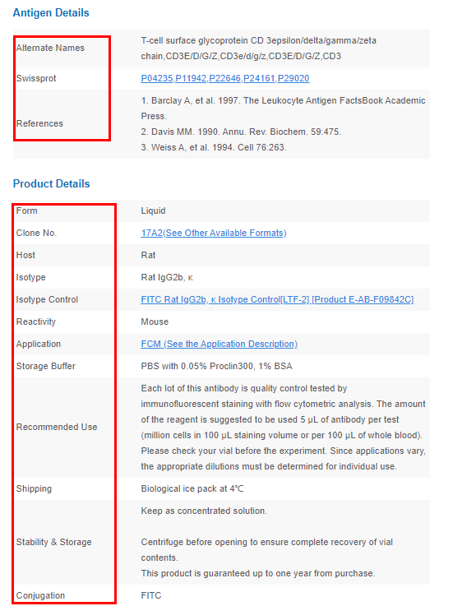

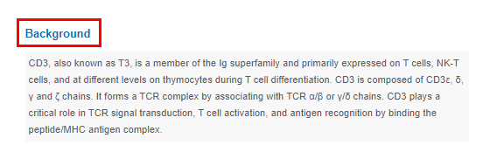

**4、总结，需要采集的信息包括：**

* Product Name
* Cat#
* Size
* Host, Application, Isotype
* Antigen Details下级的所有参数
* Product Details下级的所有参数
* Background

# 二、ELISA Kits

<https://www.elabscience.com/search-category=elisa%20kits.html>

1、打开上述网址，可以看到1701个相关产品的搜索结果

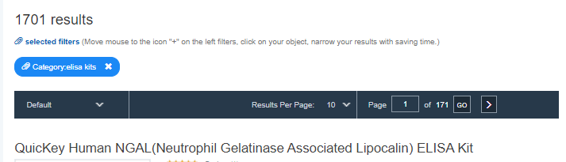

2、以第一个产品为例，点击第一个产品QuicKey Human NGAL(Neutrophil Gelatinase Associated Lipocalin) ELISA Kit

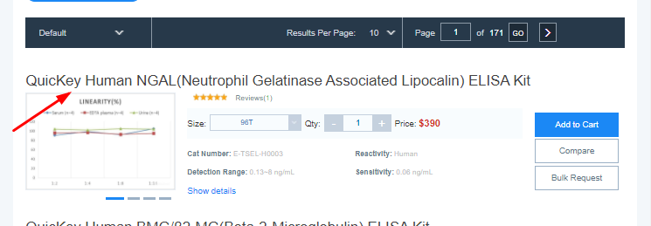

3、出现产品QuicKey Human NGAL(Neutrophil Gelatinase Associated Lipocalin) ELISA Kit的信息。红色方框所框住的所有内容都需要采集

**Product Name**

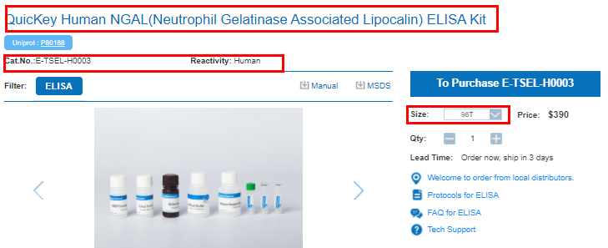

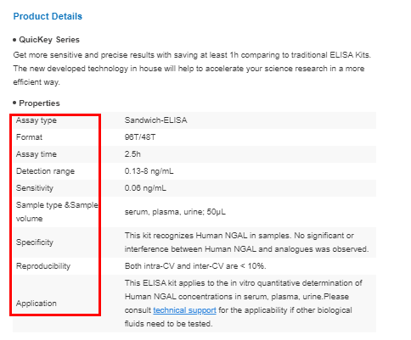

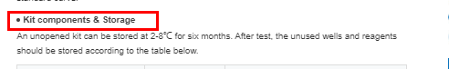

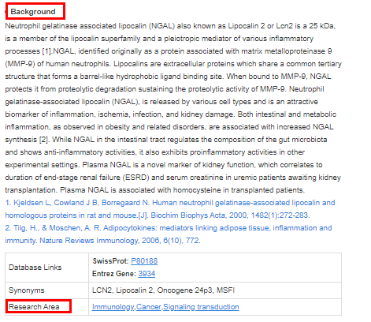

**4、总结，需要采集的信息包括：**

* Product Name
* Cat No, Reactivity
* Size
* Properties下级的所有参数
* Kits components & Storage
* Background
* Research Area

# 三、CLIA Kits (与ELISA Kits采集方法和采集内容相同)

<https://www.elabscience.com/search-category=clia%20kits.html>

1、打开上述网址，可以看到567个相关产品的搜索结果

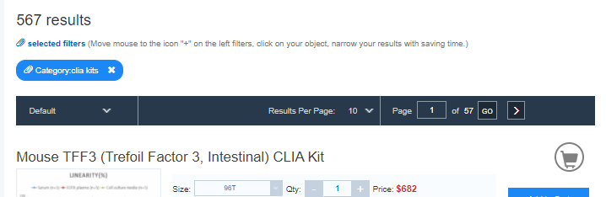

2、以第一个产品为例，点击第一个产品Mouse TFF3 (Trefoil Factor 3, Intestinal) CLIA Kit

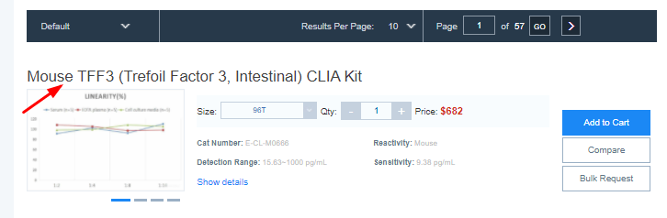

3、出现产品Mouse TFF3 (Trefoil Factor 3, Intestinal) CLIA Kit的信息。红色方框所框住的所有内容都需要采集

**Product Name**

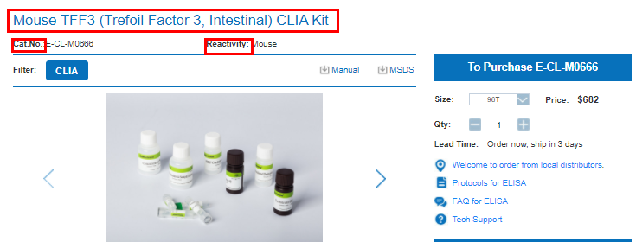

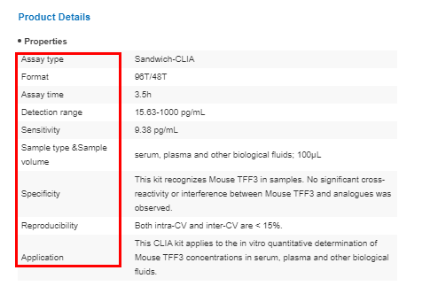

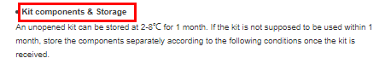

**4、总结，需要采集的信息包括：**

* Product Name
* Cat No, Reactivity
* Size
* Properties下级的所有参数
* Kits components & Storage
* Background (如果有就采集)
* Research Area (如果有就采集)